新 书 推 荐

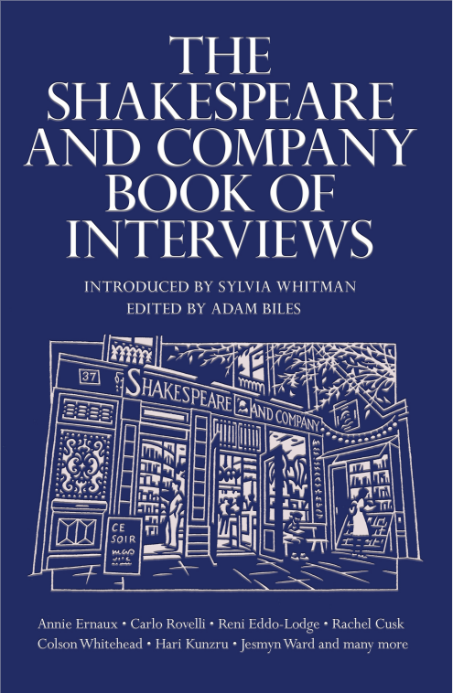
中文书名：《莎士比亚书店采访集》
英文书名：SHAKESPEARE AND COMPANY BOOK OF INTERVIEWS
作 者：Adam Biles with Sylvia Whitman
出 版 社：Canongate Books
代理公司：ANA/Conor Cheng
字 数：约80000词
出版时间：2023年10月
代理地区：中国大陆、台湾
审读资料：电子稿
类 型：阅读与写作

内容简介：

巴黎莎士比亚书店位于塞纳河畔，它世界上最具标志性和最美丽的书店之一，长久以来一直是英语作家和读者们的重要聚会场所。

现任老板西尔维娅·惠特曼（Sylvia Whitman）决心让这一传统继续发扬光大，致力于让莎士比亚书保持为一个有意义以至于变革性的交流圣地。于是，小说家兼莎士比亚书店文学总监亚当·比尔斯（Adam Biles）策划和主持了这一项目：他数百次独家采访了诸多文学家（雷切尔·库斯克、马德琳·米勒、莱拉·斯莱马尼、扎迪·史密斯、科尔森·怀特黑德等）和非小说作家（约翰·伯杰、雷尼·埃德多·洛奇、娜奥米·克莱因、奥利维亚·莱因、卡洛·罗韦利、丽贝卡·索尔尼特等）。

《莎士比亚书店采访集》精选了过去十年的采访记录（名单请见文末），每一次采访都由比尔斯亲自介绍和导引。美丽的精装本中将充满温暖、敏感和幽默；这是对我们这个时代最伟大作家们的一场欢呼，也是对当今最受关注书籍背后生活和思想的一次洞察。

本书由巴黎莎士比亚书店的东家西尔维娅·惠特曼（Sylvia Whitman）亲自作序，由驻巴黎的英国作家、翻译家、巴黎莎士比亚书店文学总监亚当·比尔斯（Adam Biles）整理和编辑。亚当·比尔斯也在书店开设每周播客，策划并主持了系列播客《在莎士比亚书店读尤利西斯》( Friends of Shakespeare and Company Read Ulysses)。亚当的第一部小说《喂食时间》（FEEDING TIME）由Galley Beggar出版社出版，获评为《观察家报》和《爱尔兰时报》年度图书。2018年，该书由法国格拉塞特出版社（Editions Grasset）出版，获得广泛好评。

作者简介：

西尔维娅·惠特曼（Sylvia Whitman），巴黎莎士比亚书店的老板，与合伙人大卫·德拉内（David Delannet）共同经营。


亚当·比尔斯（Adam Biles），英国作家、翻译家，长期旅居巴黎，担任巴黎莎士比亚书店文学总监，并为书店开设每周播客，策划并主持了系列播客《在莎士比亚书店读尤利西斯》( Friends of Shakespeare and Company Read Ulysses)。亚当的第一部小说《喂食时间》（FEEDING TIME）由Galley Beggar出版社出版，获评为《观察家报》和《爱尔兰时报》年度图书。2018年，该书由法国格拉塞特出版社（Editions Grasset）出版，获得广泛好评。

媒体评价：

“过去几年中，天崩地坼的崩溃感觉是如此强烈。然而，我看到独立书店蓬勃发展，不仅从新冠大流行中幸存，而且图书销量增长，读者群体扩大，让我备受鼓舞。我坚信巴黎的莎士比亚书店是独立书店界的旗帜，是全世界文学与知识的标志。这家书店里，你能找到世界上许多伟大作家——他们的作品，还有他们本人。与2007年Canongate Books出版的《巴黎评论访谈》(The Paris Review Interviews)一样，本书热烈地谈论作家们的写作过程、他们的工作以及书本的重要性。这本书不仅让好奇的读者们心满意足，也是一门作家大师课，无疑是各地藏书爱好者们渴求的终极伴侣。”
—— 弗朗西斯·比克摩尔(Francis Bickmore)

Confirmed author interviews
Madeleine Miller
Colson Whitehead
Karl Ove Knausgaard
Katie Kitamura
Geoff Dyer
Edouard Louis
Olivia Laing
Carlo Rovelli
Meena Kandasamy
George Saunders
Rachel Cusk
Reni Eddo-Lodge
Miriam Toews
Jenny Zhang
Hari Kunzru
Jesmyn Ward
Percival Everett
Claire-Louise Bennett
Annie Ernaux
Marlon James

谢谢您的阅读！
请将回馈信息发送至：程衍泽 (Conor)
安德鲁·纳伯格联合国际有限公司北京代表处
北京市海淀区中关村大街甲59号中国人民大学文化大厦1705室，100872
电 话：010-82504406
手 机：13072260205（微信同号）
传 真：010-82504200
Email：Conor@nurnberg.com.cn
网址：http://www.nurnberg.com.cn
微博：http://weibo.com/nurnberg
豆瓣小站：http://site.douban.com/110577/
微信订阅号：ANABJ2002


